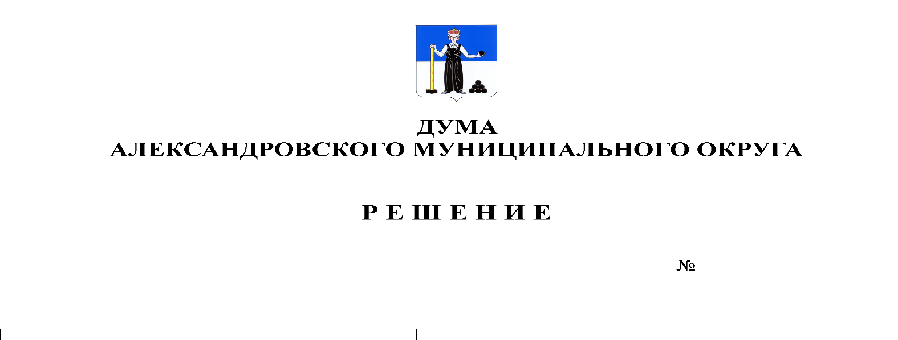
Об утверждении отчета о работе Думы Александровского муниципального округа за 2019 - 2020 годы

187

27.05.2021

В соответствии со статьей 5 Положения о Думе Александровского муниципального округа, утвержденного решением Думы Александровского муниципального круга от 16.10.2019 № 8, заслушав отчет председателя Думы Александровского муниципального округа, Дума Александровского муниципального округа
решает:
1. Утвердить отчет о работе Думы Александровского муниципального округа за 2019 - 2020 годы, согласно приложения.
2. Опубликовать настоящее решение в газете «Боевой путь» и разместить в сетевом издании Официальный сайт органа местного самоуправления «Александровский муниципальный район Пермского края» (www.aleksraion.ru).
3. Настоящее решение вступает в силу с момента подписания.

Председатель Думы
Александровского муниципального округа Л.Н. Белецкая

